2026中国高校计算机大赛
人工智能创意赛
鸿蒙赛道作品说明文档（初赛）

参赛学校： | 中国科学技术大学
团队名称： | 随手记
作品名称： | AiJi —— 教一次就懂你的 AI 随手记
赛题方向： | 应用创新
联 系 人： | 董成麒
联系电话： | 15936050436

目 录

一、参赛团队信息表
作品名称 | AiJi —— 教一次就懂你的 AI 随手记
团队名称 | 随手记
参赛学校 | 中国科学技术大学
赛题方向 | （√）应用创新
队员信息 | 姓名：董成麒  学校：中国科学技术大学  院系：生物医学工程学院  专业：电子信息  年级：2024级硕士  毕业时间：2027.6  电话：15936050436  邮箱：2746537424@qq.com  分工：队长（独立完成全部开发）
指导教师 | 姓名：周少华  院系：生物医学工程学院  职称：教授  研究方向：医学图像分析、计算机视觉  电话：（留空）  邮箱：（留空）
团队成员  优势描述 | 队长董成麒为中国科学技术大学生物医学工程学院电子信息专业 2024 级硕士研究生，具备全栈开发能力。在本项目中独立完成了从产品设计、前端开发、后端服务到部署运维的全链路工作，具体包括：  (1) 独立设计并实现了 AiJi 全部 8 屏 UI 及交互逻辑（React 19 + TypeScript + Tailwind），完成端口/适配器分层架构设计，同一 Domain 代码在 PWA、Capacitor Android、服务端代理三种形态下复用验证；  (2) 搭建并运维自有生产后端（Node.js），代理 LLM/STT/VLM/地理编码等 AI 服务调用，实现密钥不下发、用户配额管理、CI 自动发版与应用内一键更新；  (3) 具备 AI 应用集成经验，在本项目中落地了涌现分类、AI 记忆、对话检索、提醒意图识别等多条 AI 管线，编写 94 项单元测试保障质量。  指导教师周少华教授在计算机视觉与医学图像分析领域具有深厚学术背景，为项目的 AI 技术路线提供指导。

二、作品原创性声明

《AiJi —— 教一次就懂你的 AI 随手记》
作品原创性声明

我们郑重声明：所呈交的参赛作品，是团队成员在指导教师指导下独立进行研究工作所取得的成果。除了文中特别加以标注引用的内容外，本作品不包含任何其他个人或集体已经发表或撰写的成果作品。对本文的研究做出重要贡献的个人和集体，均已在文中以明确方式标明。我们完全意识到本声明的法律后果由我们承担。

参赛队员签名：董成麒

日期：2026 年 7 月 22 日

三、创意描述

AI记忆驱动涌现分类与对话检索的全模态随手记

四、设计稿/技术方案

4.1 核心交互流程
AiJi 采用「捕获→AI处理→检索」三段式交互流程。用户通过首页浮动按钮进入采集界面，支持文本、语音、图片混合输入；提交后系统自动完成 AI 处理管线——语音转写、视觉理解、涌现分类、标签提取、情绪识别、提醒意图检测；处理结果在首页时间流中呈现，用户可通过分类视图、摘要聚合、自然语言对话等多种方式检索和回顾。全程零手动分类，AI 记忆贯穿始终。

4.2 产品截图

图1-2 首页与采集
首页以时间流展示所有条目，FAB一键进入采集；采集界面支持文本/语音/图片多模态混合输入。
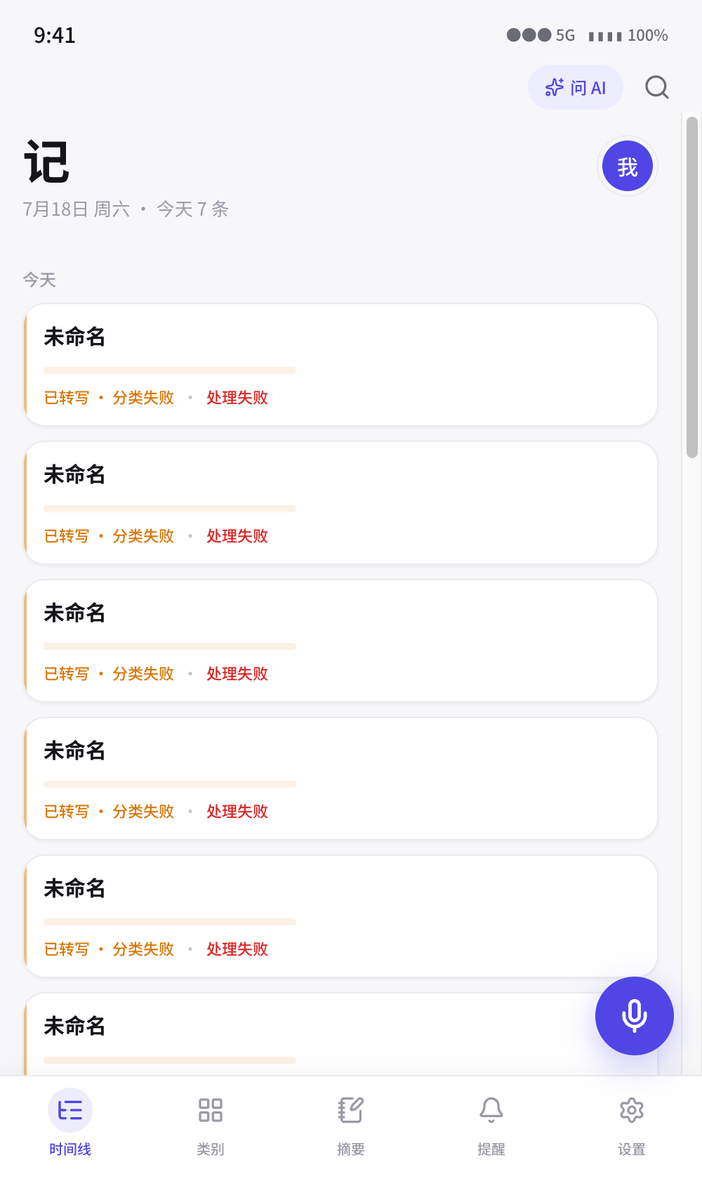 | 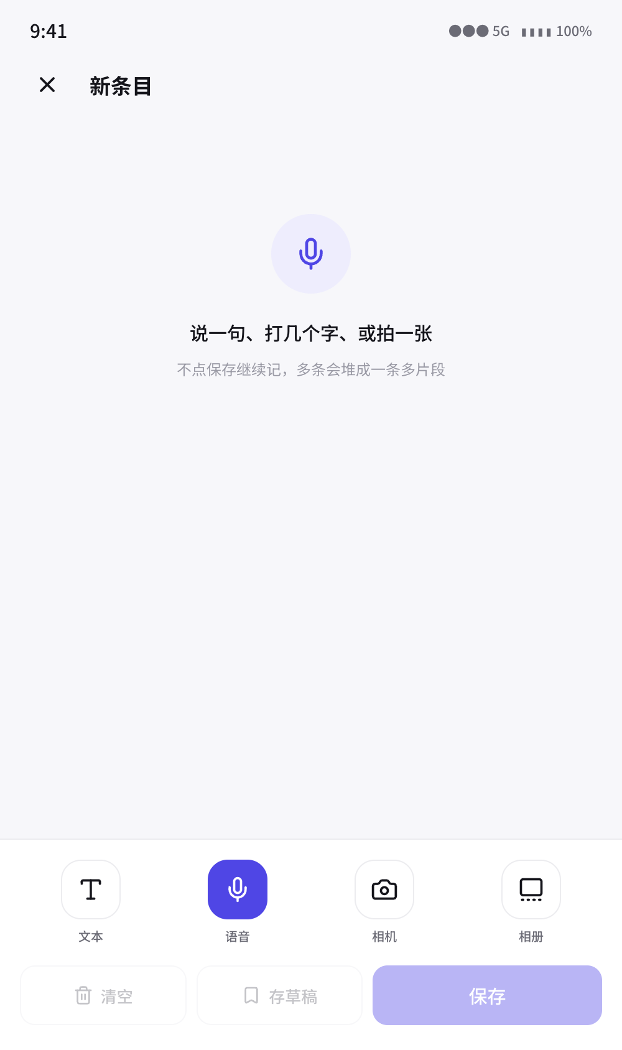

图3-4 详情与分类
条目详情展示AI生成的分类、标签、情绪等结构化信息；分类视图以涌现类别组织所有条目，支持策展操作。
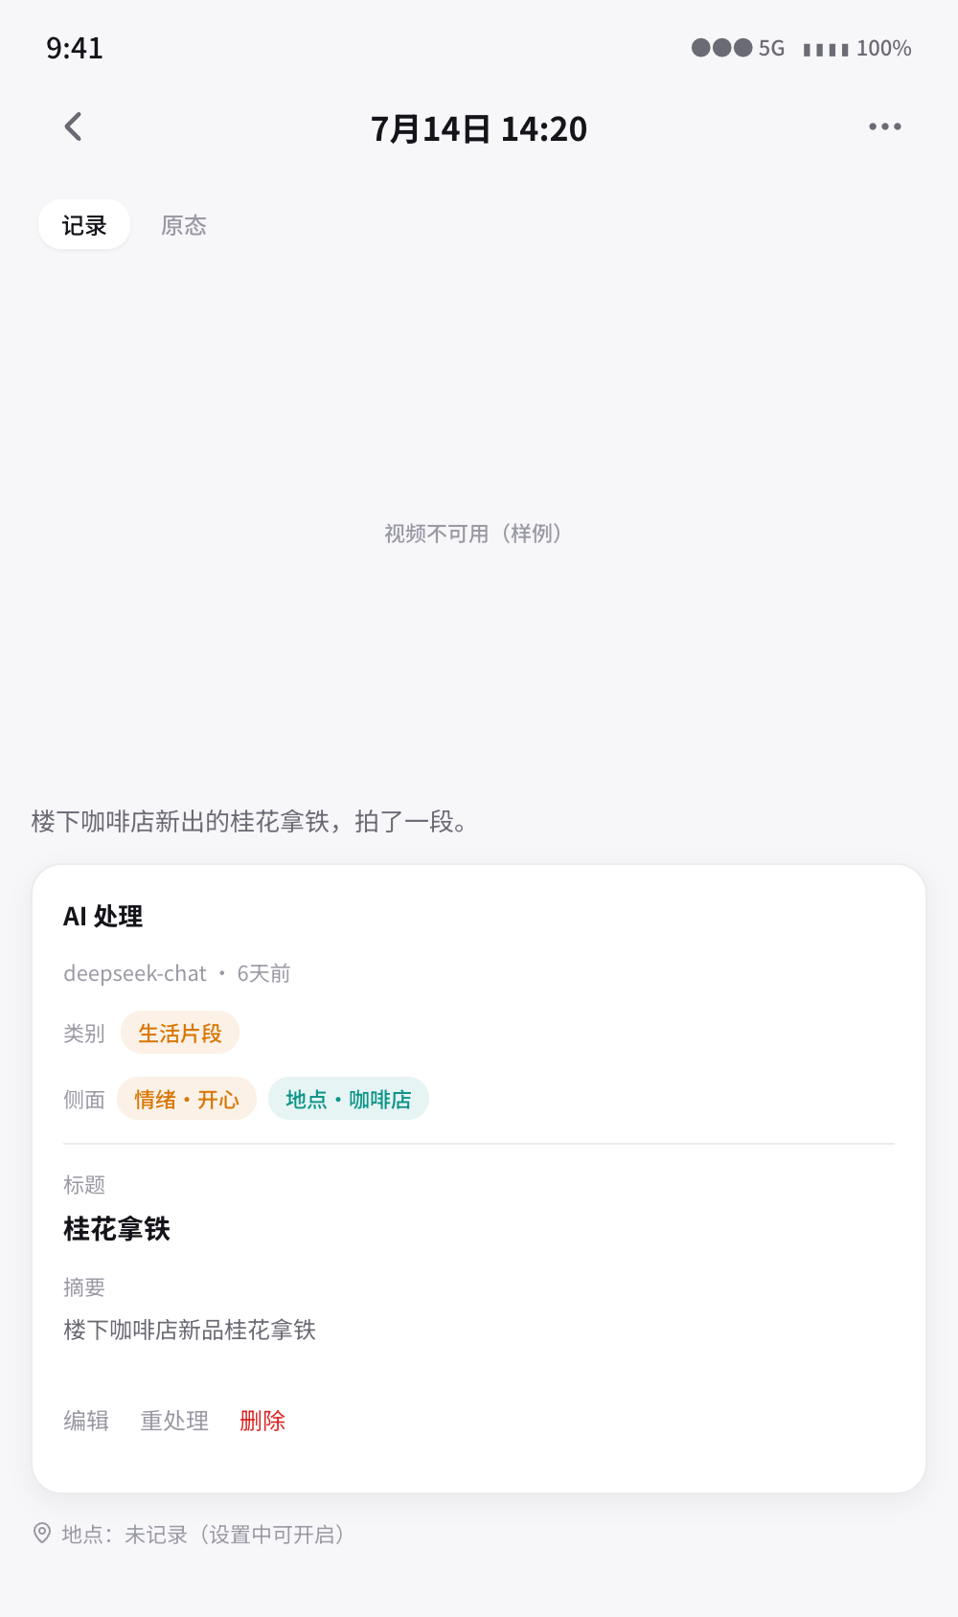 | 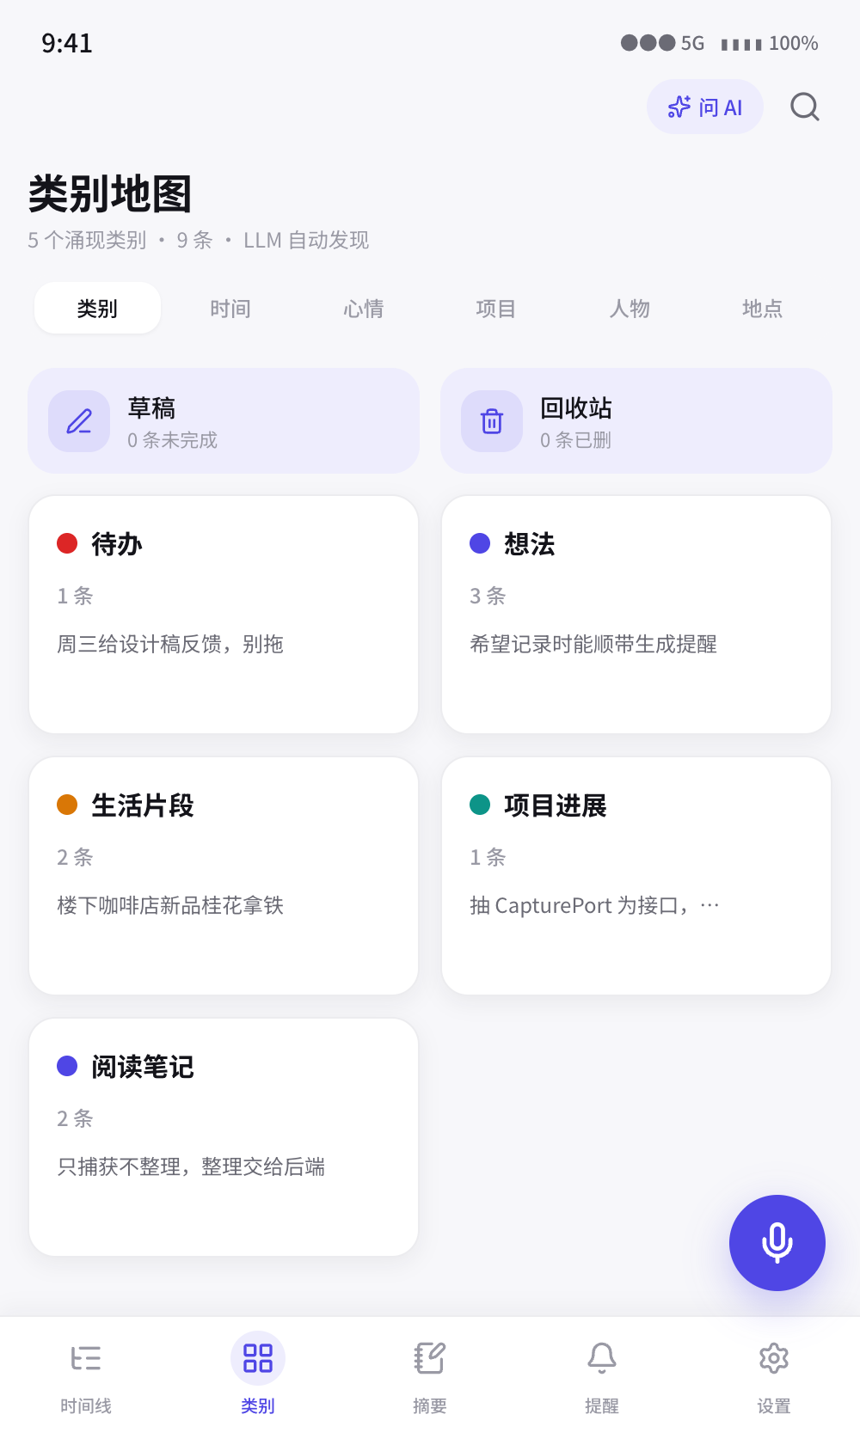

图5-6 摘要与对话
时间摘要按日/周/月聚合生成结构化洞察；AI对话支持自然语言检索，带思维链、有据可引。
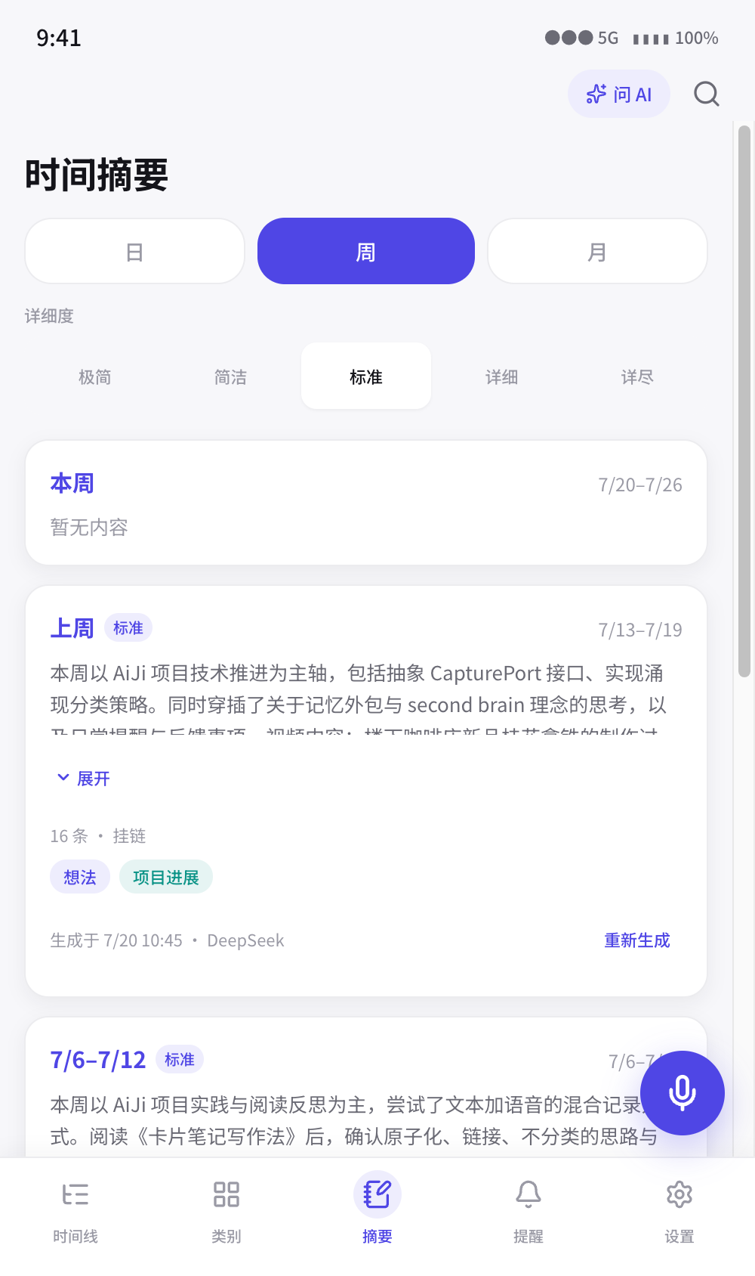 | 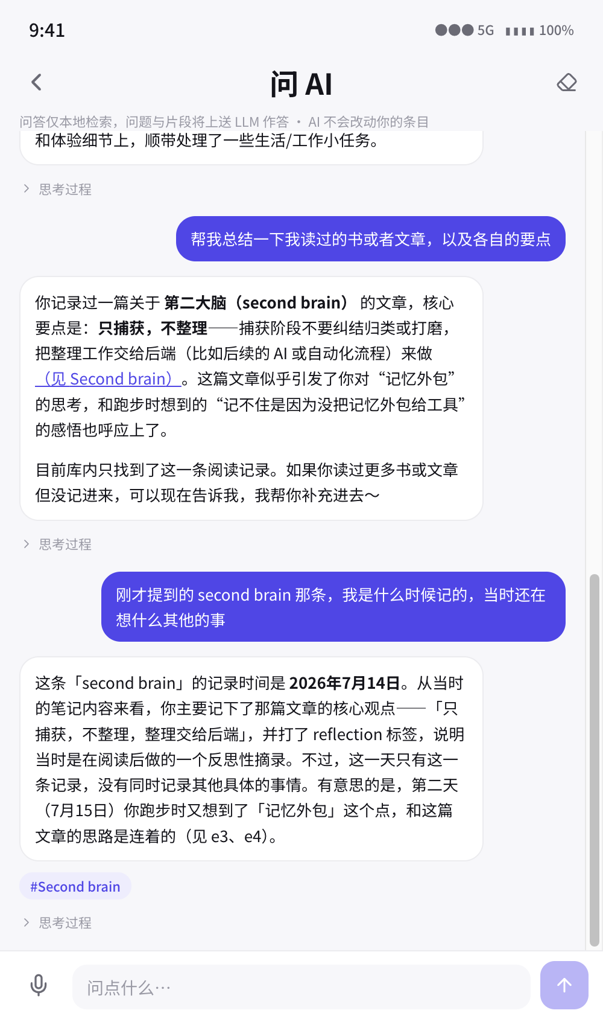

图7-8 提醒与设置
提醒系统自动识别时间意图并推送；设置支持AI记忆管理、BYOK密钥配置、数据导出等。
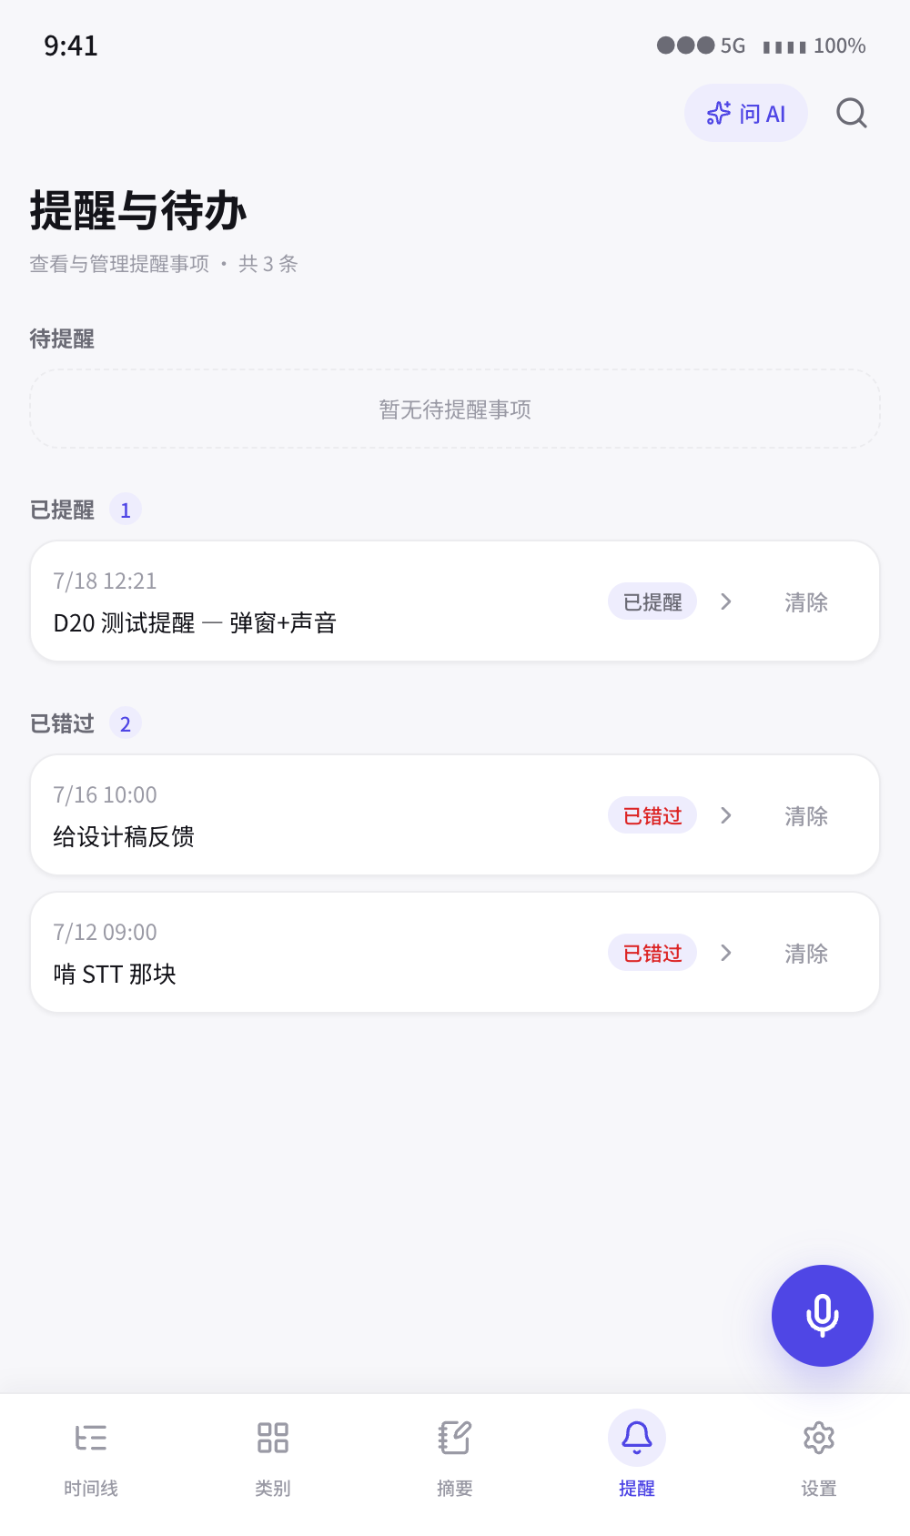 | 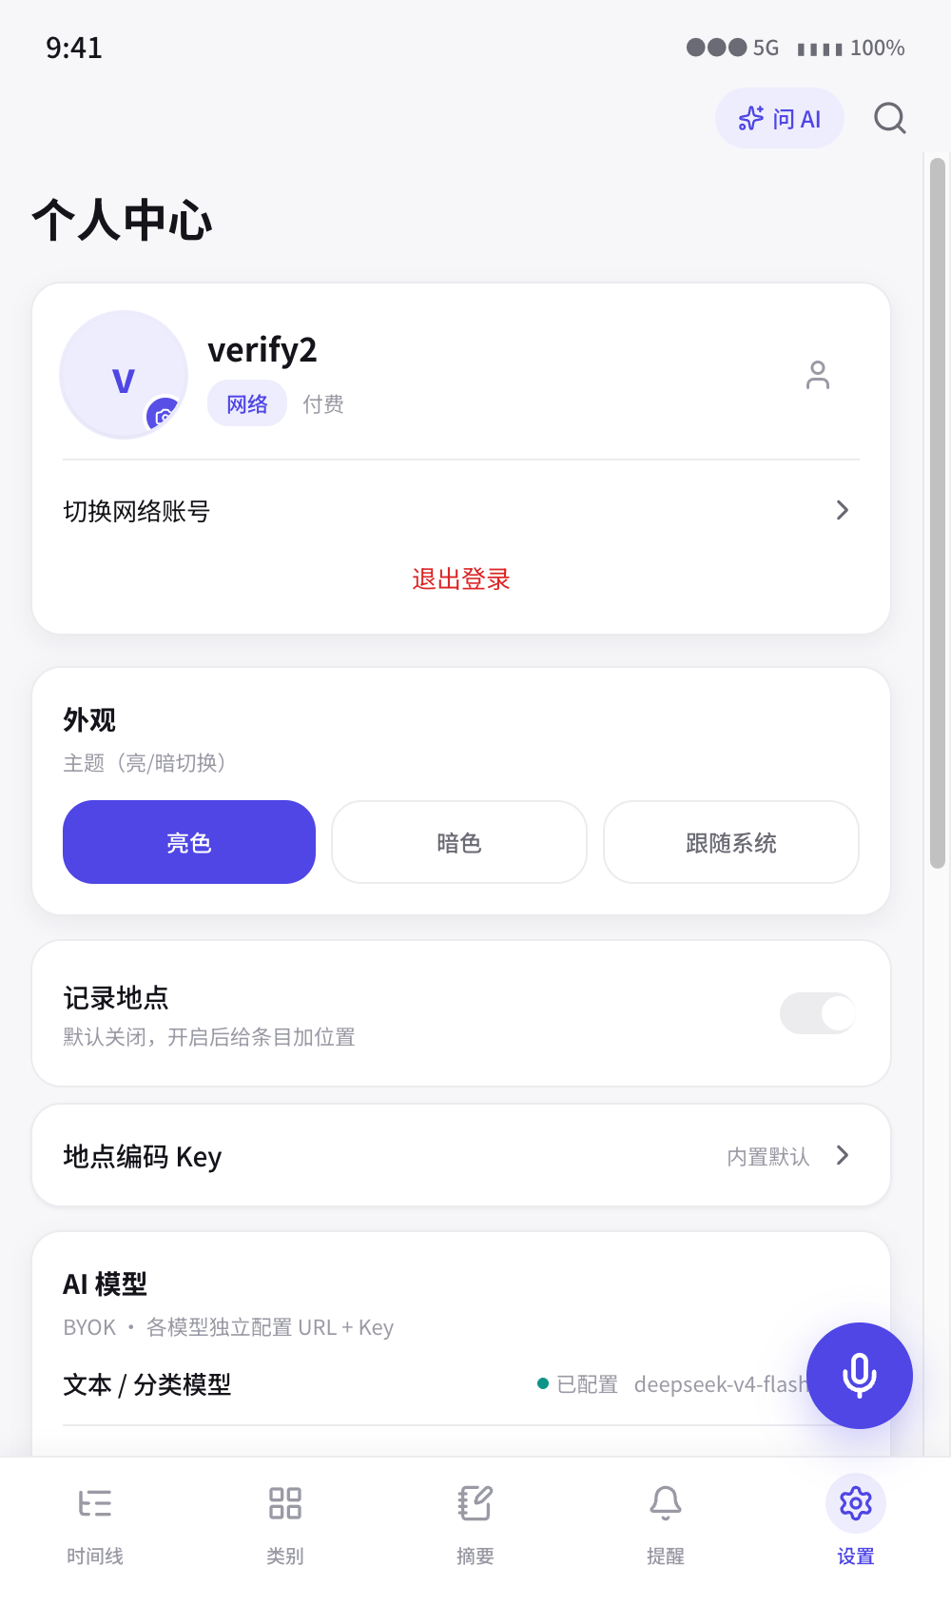

图9 宣传海报
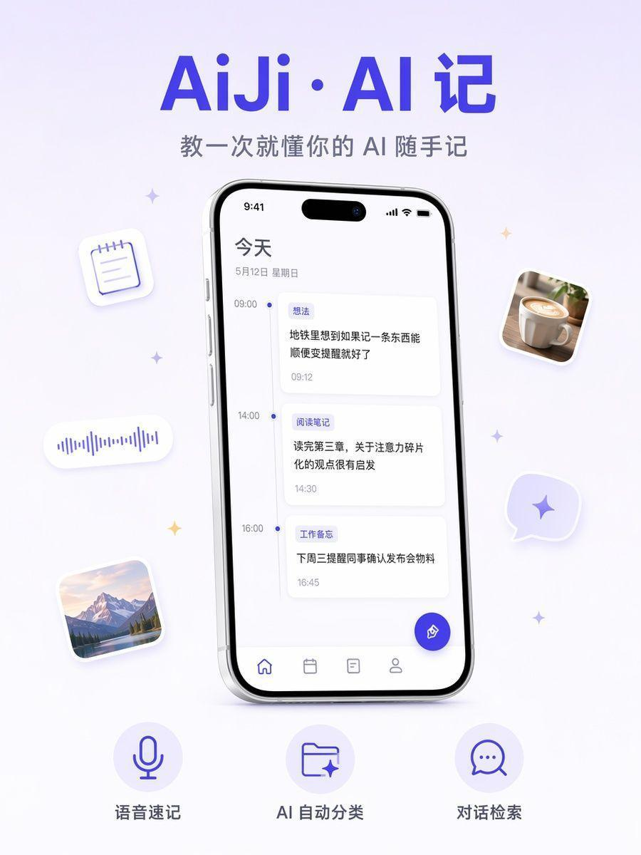

图10 产品展示
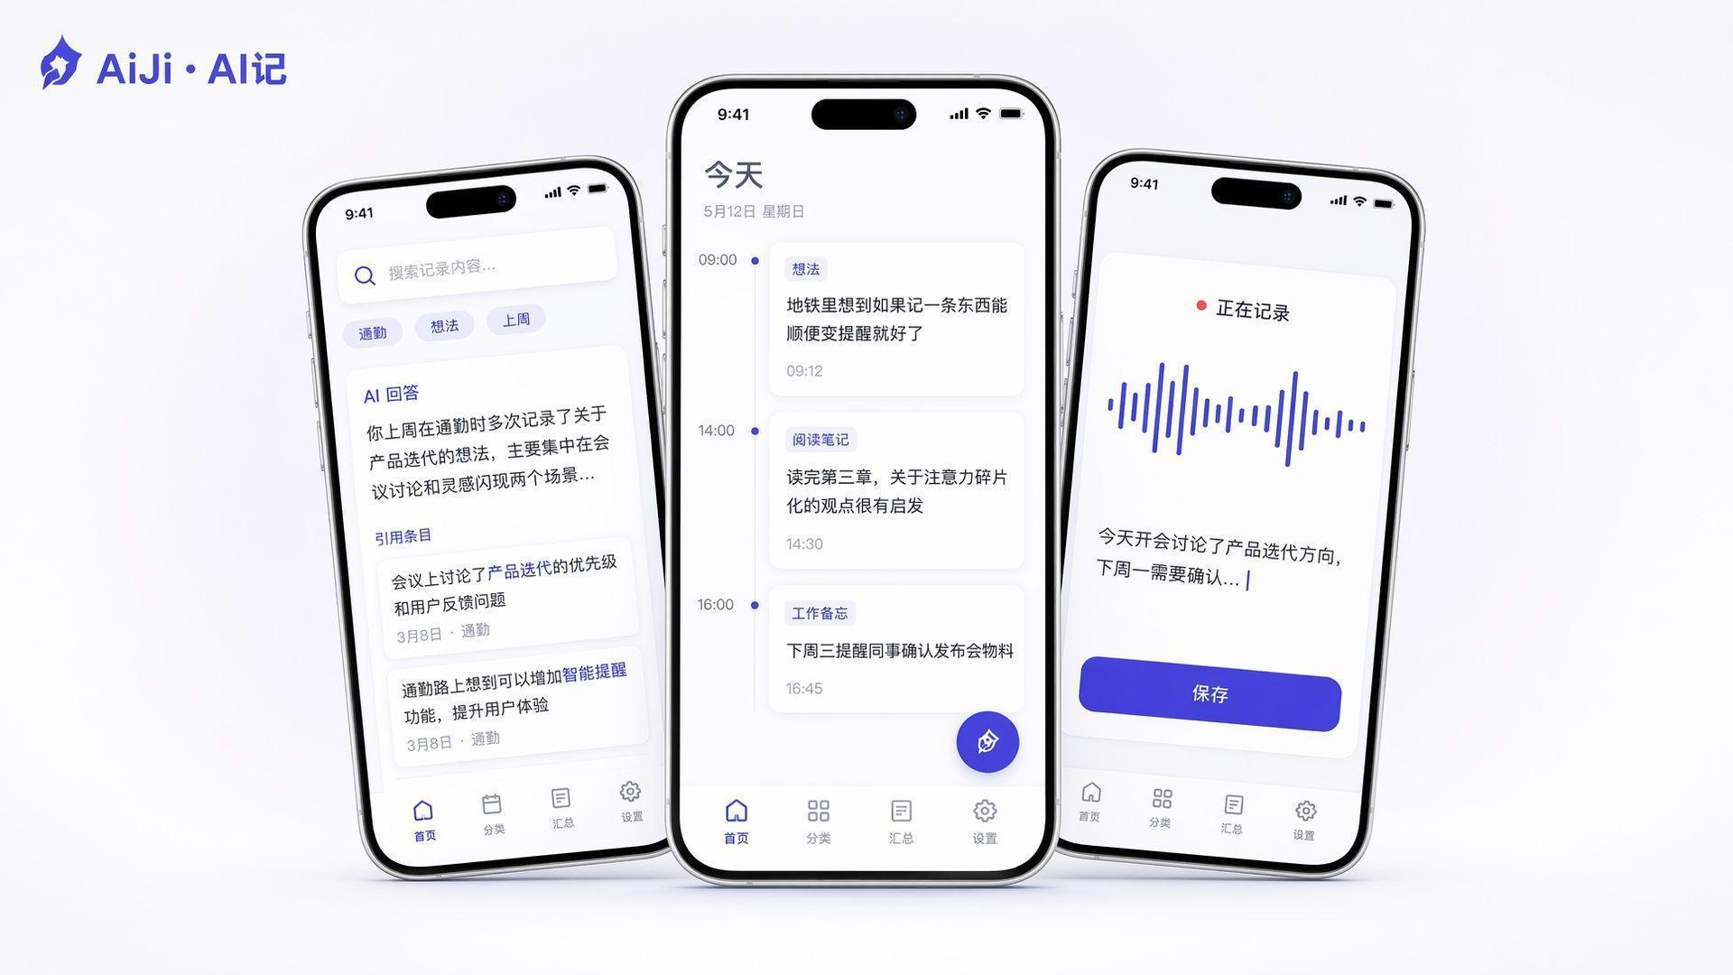

五、介绍文档

AiJi 是一款「教一次就懂你」的 AI 随手记：多模态捕获、记忆驱动的涌现分类与对话检索、提醒意图识别全链路 AI——数据本地优先，内置密钥开箱即用。
创意背景：人每天冒出大量想法与片段，多数转瞬即逝——不是没工具记，而是记的摩擦高、记完没人整理、整理千人一面。语音备忘不整理，笔记分类靠手动，云笔记数据不可控；AI 笔记又不懂「你」——你的分类习惯、你的忌口、你管项目叫什么，它一概不知。AiJi 定位通用的「记」而非日记：条目异构，类别由内容涌现；用户可显式教 AI 自己的规则，贯穿分类与问答——整理方式由你塑造，而非算法替你决定。
核心功能：1. 多模态混采：文本、语音、图片同框输入，语音经 Paraformer 实时转写，图片走 VLM 视觉理解。2. 涌现分类：不预设大类，LLM 从内容发现类别，用户可策展。3. AI 记忆（创新亮点）：显式写下规则，注入分类与问答——新条目按你的规则归类，问答推荐避开过敏原。教一次，一直受用。4. 对话检索与 AI 写：自然语言问库，两轮 LLM 带思维链、有据可引；可指挥 AI 加标签、合并类别，写操作分级确认、可撤销。5. 提醒意图检测：识别时间意图，确认后系统级推送。6. 时间摘要聚合：按日/周/月生成结构化摘要，地点聚类成地图。7. 本地优先 + 内置密钥：数据存端侧，AI 调用经自有服务器代理，密钥不下发、代理不存内容。
技术实现路径：端口/适配器分层，Domain 与 Port 零平台耦合，已三次验证。鸿蒙化即同一打法：UI 用 ArkTS/ArkUI 重写，Domain 与管线复用，适配器换鸿蒙能力——HiAI 端侧 LLM、分布式数据管理、原子化服务卡片、AI 意图框架。
市场前景：目标用户为高频捕获想法的个人。本地优先 + 密钥代理直击隐私痛点。商业化三层渐进：游客 BYOK 全功能、注册享内置额度、付费解锁更高额度与云备份。鸿蒙生态正值应用增长期，具备差异化竞争力。

